Of. Circular nº 018/2010 – GP
Sorriso - MT, em 31 de maio de 2010.

Ao Senhor (a)
Fábio Miguel
Presidente da Associação dos Engenheiros Arquitetos e Técnicos de Serviços – ASENARTS.
SORRISO - MT

Assunto: Convida para reunião.

Senhor(a),

A Câmara Municipal de Sorriso, neste ato representada pelo seu Presidente, Senhor Chagas Abrantes, CONVIDA Vossa Senhoria para participar de 01 (uma) REUNIÃO a realizar-se dia 01 de Junho de 2010 (terça-feira), às 08:00 horas, na Sala da Presidência da Câmara Municipal

A finalidade da referida reunião é esclarecimento sobre a Lei do ZONEAMENTO E USO E OCUPAÇÃO DO SOLO do Município, Caso não possa comparecer, favor convidar um representante para representá-lo.

Contando com sua presença, desde já agradecemos.

Atenciosamente,

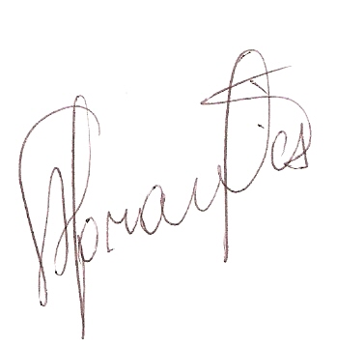
Francisco das Chagas Abrantes
Presidente

